产品文档 · 使用手册

赛道罗盘 TrackCompass
产品使用手册
V2.0 ｜ 从能力画像到决策报告的完整操作指引
项目 | 内容
文档版本 | V2.0
发布日期 | 2026-09-18
面向对象 | 创始人 /CEO 、战略部、产品负责人、投资部、领域专家、系统管理员
访问地址 | http://127.0.0.1:8020/ （本机） · http://< 本机 IP>:8020/ （局域网）
API 文档 | http://127.0.0.1:8020/docs

目录
0. 三分钟上手
1. 启动与登录
1.1 启动
1.2 登录
1.3 首次使用的三件事
2. 核心工作流（推荐顺序）
3. 通用交互约定
3.1 任务在后台跑，不必守着页面
3.2 离开页面再回来，现场会保留
3.3 出错时会发生什么
3.4 一切结论都可下钻
4. 逐页操作说明
4.1 P02 工作台
4.2 P03 能力画像
4.3 P12 信号库
4.4 P04 趋势雷达
4.5 P05 机会图谱
4.6 P06 需求探针
4.7 P07 赛道评分
4.8 P08 验证实验
4.9 P09 决策报告
4.10 P10 监控复盘
4.11 P11 设置
5. 常见问题（按症状查）
5.1 打开与登录
5.2 数据与链路
5.3 操作与结果
5.4 报告与导出
5.5 模型与部署
6. 权限速查
7. 算法与口径速查
7.1 评分公式
7.2 七 Agent 与四层编排
7.3 证据与溯源
7.4 引擎对照
8. 附录
8.1 关键配置项（ `backend/.env` ）
8.2 常用运维命令
8.3 相关文档

速览 · 三分钟上手
打开系统后，按这五步走就能拿到一份可用的决策报告（全部为真实大模型推理）：
步 | 在哪 | 做什么 | 耗时 | 产物
1 | 能力画像 | 填公司名称、技术栈、专利，点「保存并重新生成」 | 秒级 | 能力向量 + 能力雷达图 + 推荐赛道
2 | 趋势雷达 | 点「重新扫描」 | < 1 秒 | 一批带证据链的趋势
3 | 趋势雷达 | 挑一条顺风趋势 → 「加入机会池」 | 秒级 | 一张机会卡片
4 | 赛道评分 | 选中该卡片 → 「重跑七 Agent 分析」 | 约 1–2 分钟 | 七维评分 + 风险预警 + 冲突点
5 | 决策报告 | 选卡片与模板 → 「生成报告」 | 秒级 | 9 段结构报告，可导出 PPT/Word

第 4 步是全站最贵的操作（真实模型下约 1–2 分钟）。不必守着页面等 —— 点完可以直接去别的页面，跑完会在右上角弹全局通知，回到该页结果自动出现。见 §3.1。
项目 | 内容
版本 | V2.0
日期 | 2026-09-18
面向对象 | 创始人 /CEO 、战略部、产品负责人、投资部、领域专家、系统管理员
访问地址 | 本机 http://127.0.0.1:8020/ · 局域网 http://<本机IP>:8020/ （启动日志会打印实际地址）
API 文档 | http://127.0.0.1:8020/docs （ Swagger ） · /redoc
配图来源 | 全部为 真实界面截图 ，由 node scripts/shoot_manual.mjs 批量生成，可随时重跑刷新

本手册怎么用
- 第一次接触：看 §0 三分钟上手，按顺序点一遍就有完整结果。
- 已经在用：§5 常见问题按「你看到的现象」组织，直接查症状。
- 要判断「这个数据是怎么来的」：§7 算法与口径速查。
- 文档体系：本手册=怎么用；功能状态总表.md=做了什么；研发计划.md=排期；遗留项台账.md=已知问题。

0. 三分钟上手
打开系统后，按这五步走就能拿到一份可用的决策报告（全部为真实大模型推理）：
步 | 在哪 | 做什么 | 耗时 | 产物
1 | 能力画像 | 填公司名称、技术栈、专利，点「保存并重新生成」 | 秒级 | 能力向量 + 能力雷达图 + 推荐赛道
2 | 趋势雷达 | 点「重新扫描」 | < 1 秒 | 一批带证据链的趋势
3 | 趋势雷达 | 挑一条顺风趋势 → 「加入机会池」 | 秒级 | 一张机会卡片
4 | 赛道评分 | 选中该卡片 → 「重跑七 Agent 分析」 | 约 1–2 分钟 | 七维评分 + 风险预警 + 冲突点
5 | 决策报告 | 选卡片与模板 → 「生成报告」 | 秒级 | 9 段结构报告，可导出 PPT/Word

第 4 步是全站最贵的操作（真实模型下约 1–2 分钟）。不必守着页面等 —— 点完可以直接去别的页面，跑完会在右上角弹全局通知，回到该页结果自动出现。见 §3.1。

1. 启动与登录

1.1 启动
单端口模式（推荐） —— 一个进程、一个端口同时提供界面与接口：
cd D:/01code/business/trackcompass
bash scripts/start-all.sh # 自动：装依赖 → 构建前端 → 初始化数据 → 启动
# 已有构建产物时跳过后端前置步骤：
SKIP_BUILD=1 bash scripts/start-all.sh
启动后浏览器打开 http://127.0.0.1:8020/ 即可，无需再单独开前端服务。
局域网访问（默认已开启）
服务默认绑定 0.0.0.0，同网段的同事用 http://<本机IP>:8020/ 打开即可， 启动日志里会直接打印可用的局域网地址。单独查询本机 IP：
"C:/Users/PC/.workbuddy/binaries/python/envs/trackcompass/Scripts/python.exe" scripts/lan_ip.py
需求 | 做法
局域网可访问（默认） | bash scripts/start-all.sh
仅本机 可访问 | HOST=127.0.0.1 bash scripts/start-all.sh （ CMD ：先 set HOST=127.0.0.1 ）
换端口 | PORT=8030 bash scripts/start-all.sh
同网段打不开 | 放行入站端口（管理员执行一次）： <br> netsh advfirewall firewall add rule name="TrackCompass 8020" dir=in action=allow protocol=TCP localport=8020

⚠️ 三点必读：
- 开放局域网后同网段任何人都能登录（演示账号是公开的）。仅在受信任内网使用；对外演示前先改密码。
- 127.0.0.1:8020 与 192.168.x.x:8020 是两个不同的站点来源，登录态各存各的 ——
从本机地址切到局域网地址需要重新登录一次，属正常现象。
- 局域网自检：python scripts/check_lan_access.py（本机与局域网两个来源各 6 项）。
本机 curl 自己的局域网 IP 可能绕开入站防火墙，跨机验证请用另一台机器。
前端开发模式 —— 只在改前端代码并需要热更新时用：
scripts\start-backend.cmd # 后端 → http://127.0.0.1:8020
scripts\start-frontend.cmd # 前端 → http://127.0.0.1:5180（已代理 /api → 8020）
纯命令行：
cd D:/01code/business/trackcompass/frontend && npm run build # 构建前端（一次即可）
cd D:/01code/business/trackcompass/backend
"C:/Users/PC/.workbuddy/binaries/python/envs/trackcompass/Scripts/python.exe" \
-m uvicorn app.main:app --host 0.0.0.0 --port 8020
⚠️ 改动任何后端 Python 代码后必须重启进程（未开 --reload，改文件不会生效）。 判断是否真的重启过：进程启动时间戳应晚于被改文件的修改时间。

1.2 登录

登录页
演示账号已预填在页面上，直接点「登 录」：
邮箱 | 角色 | 可做的事
admin@demo.com | 管理员 | 全部权限，含用户与审计管理
strategy@demo.com | 战略部 | 查看机会、编辑评分、生成报告、管理实验与预警
product@demo.com | 产品部 | 查看机会、管理验证实验
invest@demo.com | 投资部 | 查看机会、生成报告
expert@demo.com | 领域专家 | 查看机会、校准评分
统一密码：TrackCompass@2026
登录成功后跳到 工作台。若登录没有跳转，请确认后端已启动 —— 这类问题见 §5。

1.3 首次使用的三件事
事项 | 位置 | 说明
确认分析引擎 | 工作台 → 分析引擎状态 | 显示当前用的是真实大模型还是规则引擎（见 §7.4 ）
采集一批信号 | 信号库 / 设置 → 采集 / 干跑 | 趋势由信号聚合而来，信号为空则趋势为空
建一家公司画像 | 能力画像 | 评分、报告都以「当前公司」为主体

2. 核心工作流（推荐顺序）
① 建立能力画像 → ② 趋势雷达扫描 → ③ 加入机会池
↓
④ 七 Agent 分析 → ⑤ 赛道评分 → ⑥ 需求探针验证
↓
⑦ 验证实验 → ⑧ 决策报告 → ⑨ 监控复盘与模型校准
步 | 页面 | 产物 | 关键说明
① | 能力画像 | 1536 维能力向量、能力雷达、推荐赛道 | 不建画像也能用 ，但匹配度评估会失真
② | 趋势雷达 | 趋势卡（含证据链与评分因子） | 趋势只由 外部信号 决定，画像不参与生成
③ | 趋势雷达 | 机会卡片 | 也可在机会图谱的「空白点」直接创建
④ | 赛道评分 | 七维评分、风险预警、冲突点 | 全站最贵 ：真实模型 1–2 分钟
⑤ | 赛道评分 | 权重调整后的排序 | 权重改动会重排所有机会卡片
⑥ | 需求探针 | 痛点聚类、需求强度、建议验证实验 | 结果可一键转成 ⑦ 的实验假设
⑦ | 验证实验 | 指标达成率、结论 | 结论可 回写 赛道评分
⑧ | 决策报告 | 9 段报告，可导出 PPT/Word | 报告正文可在线看（ §4.9 ）
⑨ | 监控复盘 | 预警、复盘记录、校准建议 | 校准建议可一键应用到评分卡

3. 通用交互约定
这一节适用于所有页面，理解它就不容易误会系统行为。

3.1 任务在后台跑，不必守着页面
所有「点一下、要等几秒到几十秒」的操作（趋势扫描、需求探针、七 Agent 分析、信号采集、 报告生成、索引重建……）都是后台任务：
现象 | 说明
点击后按钮进入 loading | 任务已提交， 但你不必留在这一页
顶栏出现 N 个任务后台运行中 | 鼠标悬停可看是哪个页面、哪个任务
切到别的页面 | 任务 继续跑 ，不会被中断
任务完成 | 右上角弹 全局通知 （带结果摘要），无论你当前在哪一页
回到发起页 | 结果 自动出现 ，不需要重跑；页面顶部标明「上次分析 时间（条件）」
列表页正开着 | 别的页面发起的任务跑完，列表也会 自动刷新
几点设计取舍，提前说明以免误解：
- 同一件事不会跑两遍：趋势扫描在「工作台 / 趋势雷达 / 能力画像」三处是同一个任务；
采集在「信号库 / 设置」是同一个任务 —— 一处已在跑，另一处的按钮会同步显示进行中。
- 没有进度百分比：后端是同步接口，不提供中间进度，只能显示「运行中」。
- 没有「取消」按钮：中途取消会留下算了一半的数据，风险大于收益。
- 刷新页面会中断任务：这时顶栏不再显示「运行中」，请在该页重新执行 ——
系统的态度是宁可让你知道要重跑，也不假装还在跑。

3.2 离开页面再回来，现场会保留
切菜单会卸载页面组件，为不丢现场，以下状态跨页面保留：
页面 | 保留内容
需求探针 | 关键词、数据源、行业、 上次结果 、结果对应的条件快照
趋势雷达 | 筛选条件、能力画像 × 外部信号面板
赛道评分 | 选中的机会卡片、七 Agent 执行明细、本次分析依据、 权重草稿与预览
能力画像 | 选中的公司、 未保存的填写 、当前步骤
两条硬约定：
- 凡保留的结果都标注「条件 + 时间」（如 上次分析 09-18 13:54（关键词 光学 · 数据源 8 个 · 行业 AI+制造））。
条件改过但没重跑时会提示「检索条件已改动」—— 否则旧结果会被当成新条件的结论。
- 换账号自动清空：登出或令牌失效时，上述会话态一并清除，避免看到上个账号的结果。
能力画像的未保存内容会恢复，并给「丢弃草稿」一键还原成已保存版本。 右侧能力向量与推荐赛道始终按已保存的画像渲染 —— 草稿没落库，不代表对外生效的数据。

3.3 出错时会发生什么
单个页面渲染出错不会再让整个系统变成空白页：
- 该页内容区显示 「这块内容渲染出错了」+ 错误原文 + 三个出路（重试 / 回到工作台 / 刷新页面）；
- 左侧导航仍然可用，可以直接切到别的页面继续工作；
- 同一时刻只有出错的页面受影响，其他功能不受牵连。

3.4 一切结论都可下钻
系统的原则是每个数字都要能找到出处：
- 机会卡片 → 分数 → 维度 → 证据条数 → 原始信号（信号库）；
- 报告每个小节都带证据编号；
- 趋势卡可展开完整证据链与评分因子；
- 赛道评分的「本次分析依据」会列出用了哪些能力词、命中了哪几个。

4. 逐页操作说明

4.1 P02 工作台
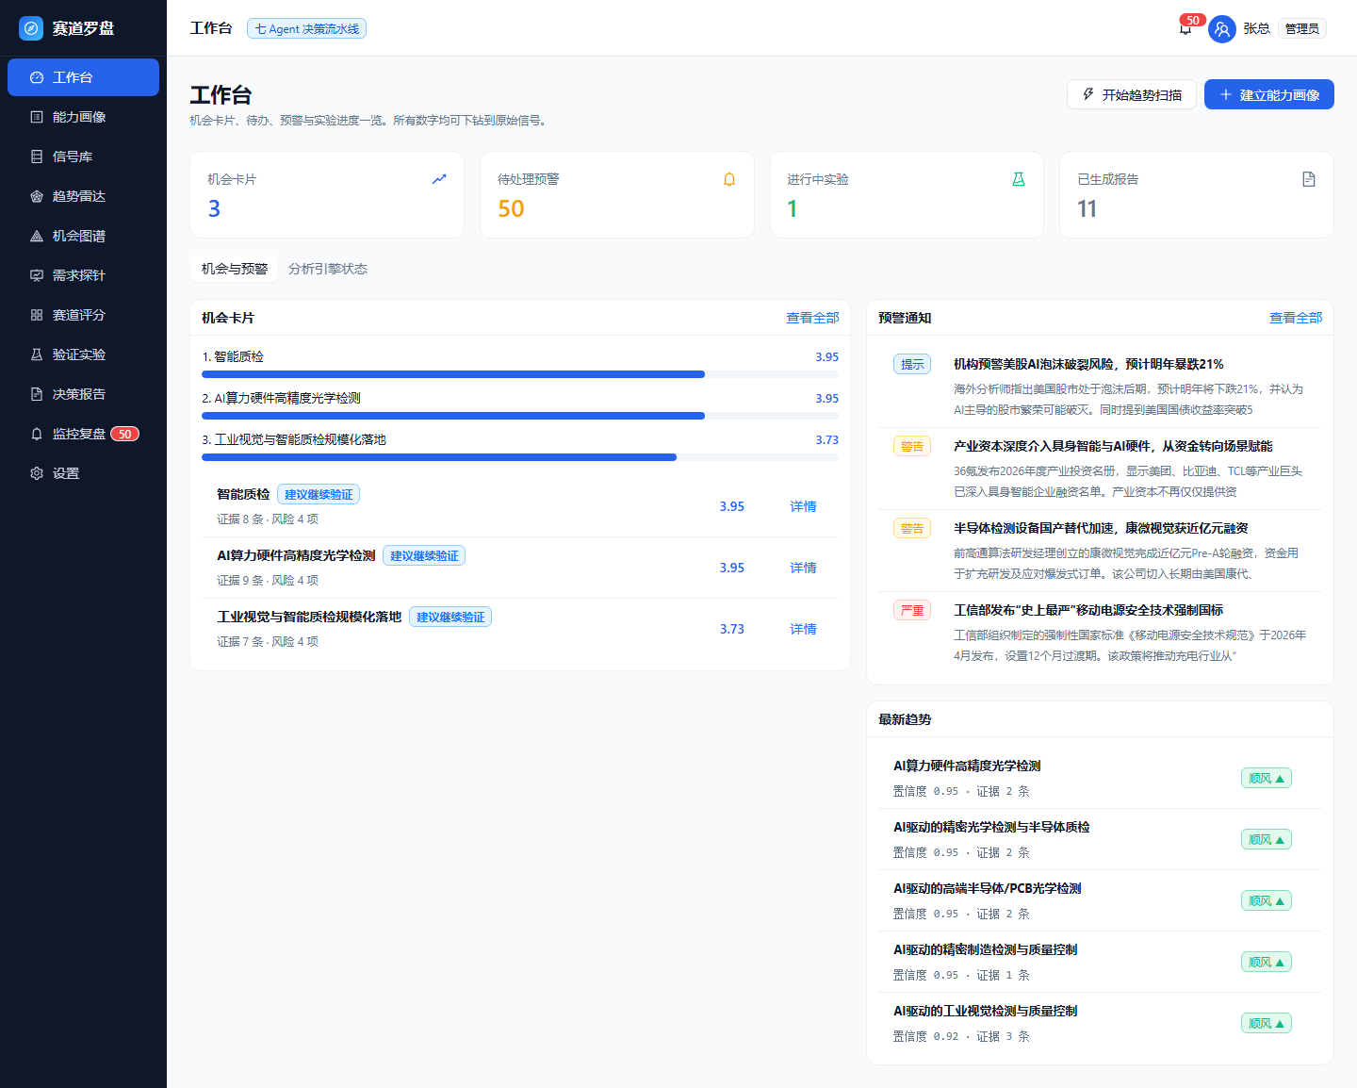
工作台
定位：每天的入口页，四类数字 + 两条行动线。
区域 | 内容
四个统计卡 | 机会卡片数、待处理预警、进行中实验、已生成报告 —— 点击即跳对应模块
右上两个动作 | 开始趋势扫描 （后台任务） · 建立能力画像
机会与预警 Tab | 左：机会排序条形图 + 机会列表（分数、结论、证据数、风险数）；右：预警通知 + 最新趋势
分析引擎状态 Tab | 七 Agent 四层编排图 + 运行时健康检查
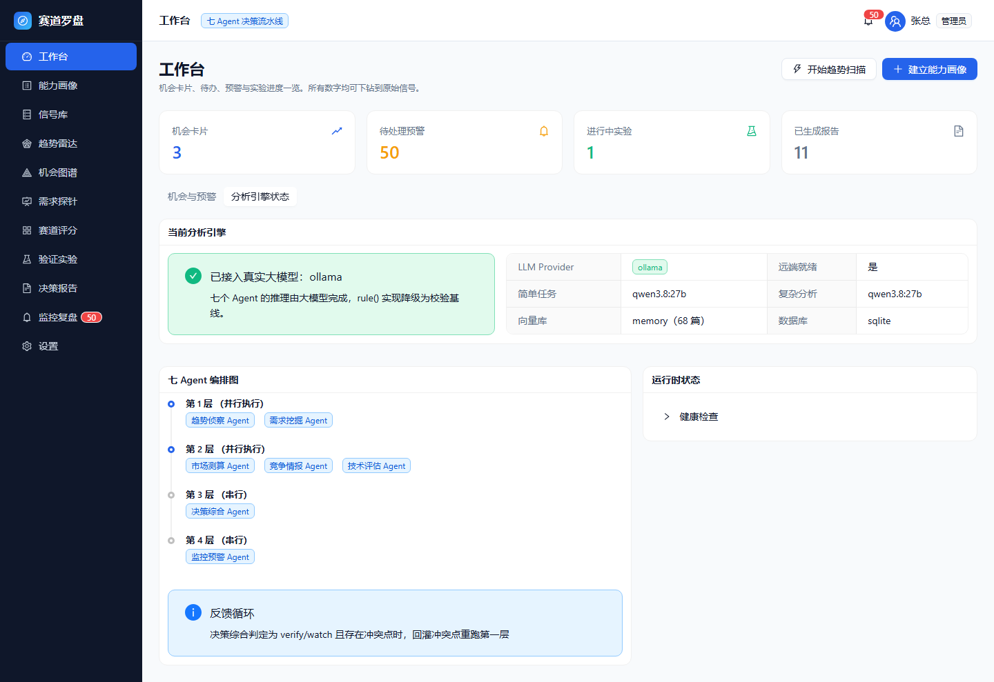
工作台 · 分析引擎状态
七 Agent 编排（第 1、2 层并行，第 3、4 层串行）：
第 1 层（并行）：趋势侦察 · 需求挖掘
第 2 层（并行）：市场测算 · 竞争情报 · 技术评估
第 3 层（串行）：决策综合
第 4 层（串行）：监控预警
反馈循环：决策综合判定 verify/watch 且存在冲突点时，回灌冲突点重跑第 1 层
「分析引擎状态」是判断当前跑的是谁的最快入口 —— 显示「已接入真实大模型」时，推理耗时会是规则引擎的数十倍，属正常。

4.2 P03 能力画像
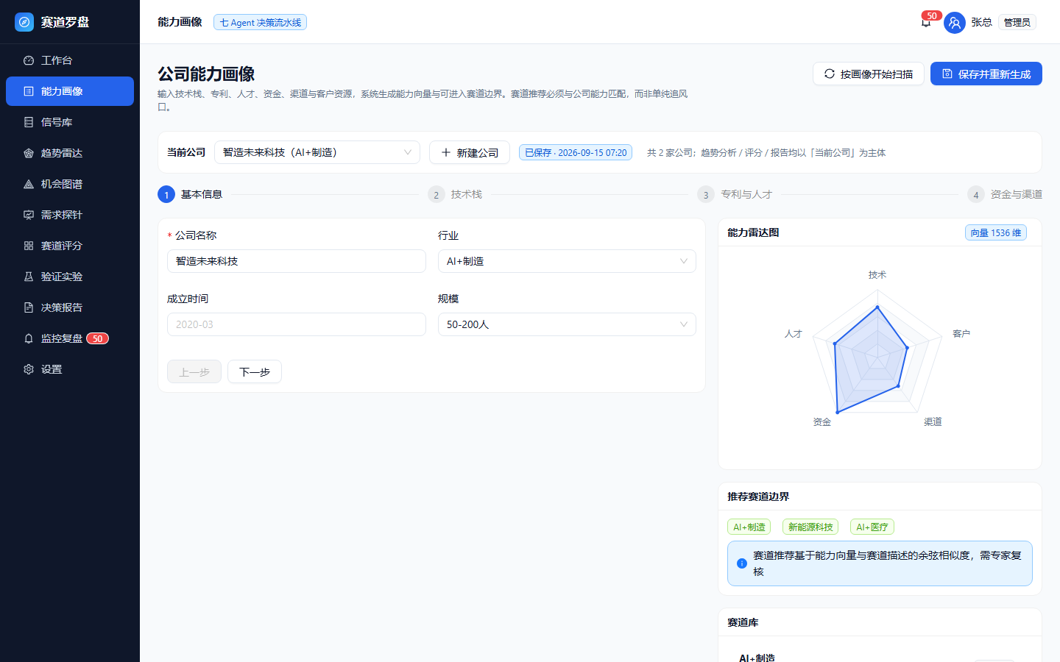
能力画像
定位：告诉系统「我们是谁、能做什么」。赛道推荐必须与公司能力匹配，而非单纯追风口。

多公司管理
页面顶部有 「当前公司」 选择器：
操作 | 效果
选一家已保存的公司 | 该公司画像全量回填到表单与右侧雷达 / 赛道面板
点 新建公司 | 清空表单进入新建态；保存后创建 新的 一份档案
选一家公司后改内容并保存 | 更新该公司 ，不会新建、不会覆盖其他公司
输入一个已存在的公司名并保存 | 视为 同一家公司 ，执行更新，不会重复建档

分析主体规则：趋势分析、赛道评分、决策报告都以 「当前公司」 为主体。 「当前公司」= 最近保存的那一份，所以「切换公司 → 保存」即等于切换分析主体。

分步填写（4 步）
- 基本信息：公司名称（必填）、行业、成立时间、规模
- 技术栈：标签输入（回车添加）、核心技术描述；可上传纯文本公司简介自动抽取标签
- 专利与人才：专利标签、算法/工程/产品/销售人数
- 资金与渠道：融资阶段、累计融资额、渠道、客户行业
点 保存并重新生成 后：
- 生成 1536 维能力向量；
- 右侧更新 能力雷达图（技术/人才/资金/渠道/客户，1–5 分）；
- 生成 推荐赛道边界（能力向量 × 赛道描述的余弦相似度，取 Top-3）。
说明：PDF / Word 二进制文件暂不支持直接解析，请粘贴文本或手工填写。 各步骤内容会随步骤切换隐藏（同一时刻只显示当前步骤），这是分步表单的预期行为； 点顶部 Steps 步骤条 或「上一步」即可回到该步。 顶部标签显示 已保存 · 时间，可据此确认界面数据是否已落库。

4.3 P12 信号库
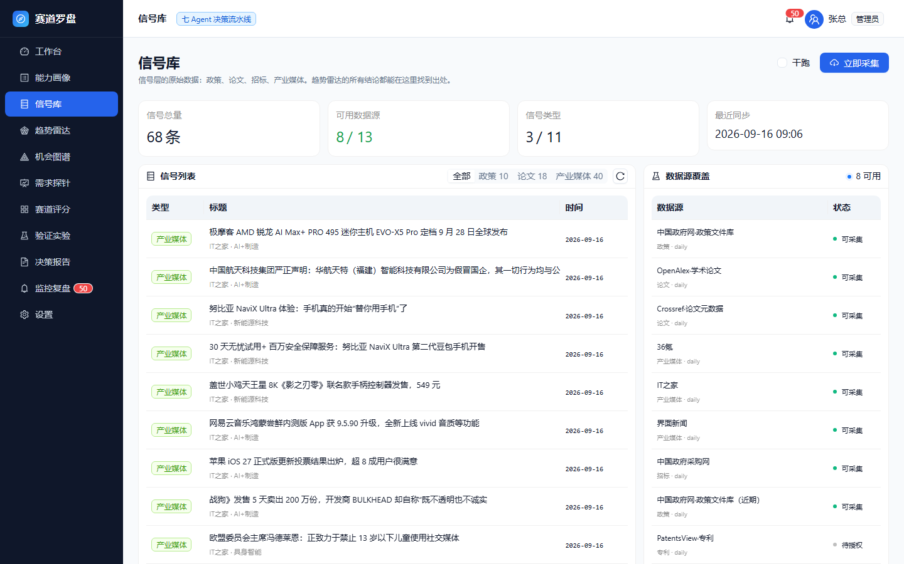
信号库
定位：信号层的原始数据 —— 政策、论文、招标、产业媒体。趋势雷达的所有结论都能在这里找到出处。
区域 | 内容
四个统计卡 | 信号总量、可用数据源、信号类型（ x / 11 ）、最近同步
动作按钮 | 立即采集 （真实写库） · 干跑 勾选框（只抓取与清洗， 不写库 ）
信号列表 | 标题、类型、来源、行业、发布时间、关键词；点一行开 详情抽屉
数据源适配器表 | 每个源的连接状态、信号数、最后同步时间；不可用会给出原因
详情抽屉里可以看到信号的完整字段（类型 / 来源 / 行业 / 发布时间 / 关键词 / 正文）， 并可通过「查看原文」跳到原始出处。
接入新数据源前建议先干跑 —— 干跑不写库，能先看清抓回来的内容质量。 「可达 ≠ 可用」：某个源 HTTP 200 不代表内容能解析（曾出现 RSS 解析失败）。

4.4 P04 趋势雷达
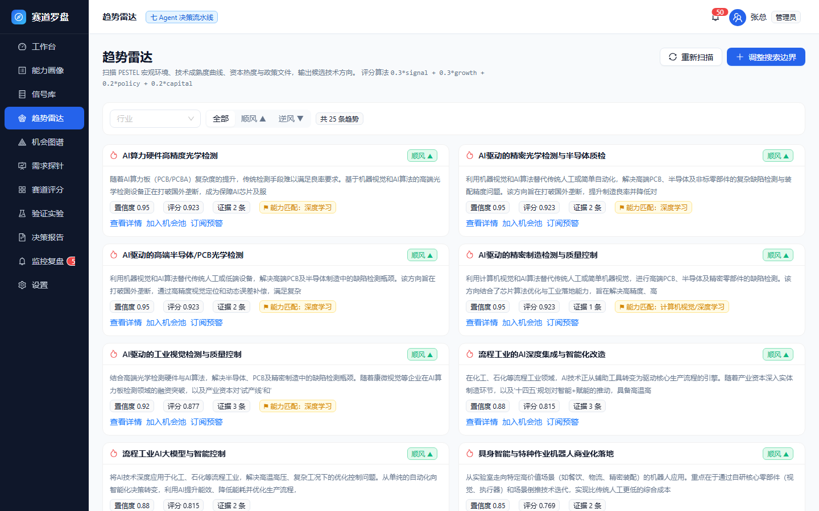
趋势雷达
定位：从外部信号里识别「顺风 / 逆风」的赛道方向。
- 顶部筛选：行业下拉 + 全部 / 顺风 / 逆风；右上 重新扫描、按画像开始扫描。
- 每张趋势卡显示：置信度、评分、证据条数、方向标记、订阅状态。
- 卡内三个动作：
动作 | 效果
查看详情 | 右侧抽屉展开完整证据链与评分因子
加入机会池 | 弹窗确认后生成机会卡片，并跳转赛道评分页
订阅 / 取消订阅 | 该趋势相关信号变化时出现在监控预警列表
趋势评分算法（技术文档 §4.2）：
0.3 × 信号量 + 0.3 × 增速 + 0.2 × 政策支持 + 0.2 × 资本热度
一条容易搞混的规则：趋势只由外部信号决定（信号里的关键词决定「有哪些趋势」）， 公司能力画像不参与生成与打分，只用于在扫描结果里标注「能力命中 / 情报空白」。 所以「雷达里没有某个方向」= 外部信号里没有它，不是画像的问题。

4.5 P05 机会图谱
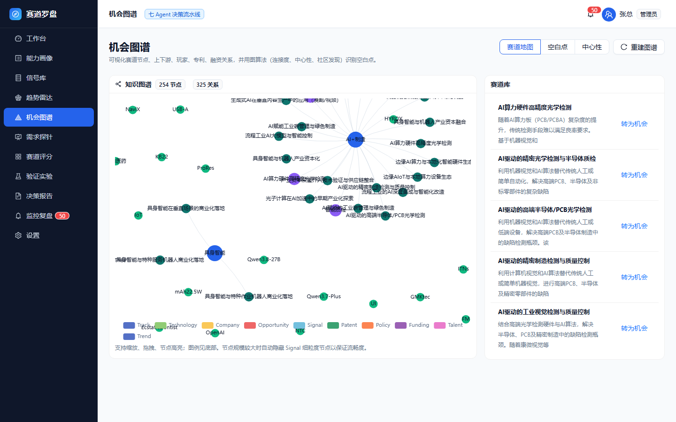
机会图谱
定位：把赛道、技术、公司、机会、信号、专利、政策、融资、人才的关系画成一张图。
右上角三视图切换：
视图 | 内容
赛道地图 | 力导向图，节点按类型着色；支持缩放、拖拽、高亮
空白点 | 用图算法找连接度低的赛道节点（ degree < 5 ），可直接「转为机会」
中心性 | 度中心性排名 + 社区发现分簇，识别关键卡位点
节点超过 120 个时自动隐藏细粒度 Signal 节点以保证流畅度。
「空白点 → 转为机会」时会校验该赛道是否已有对应趋势；没有会提示先去趋势雷达扫描。

4.6 P06 需求探针
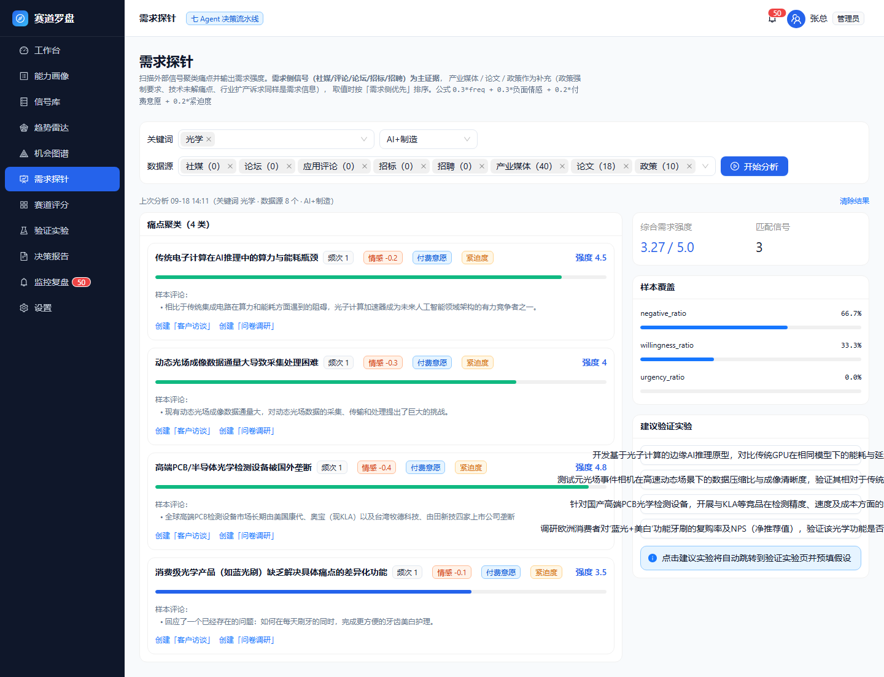
需求探针（含真实分析结果）
定位：验证「这个方向到底有没有真实需求」，并给出可执行的验证方案。
操作步骤：
- 输入关键词（回车添加，如「质检」「漏检」「部署成本」）
- 选择数据源 —— 选项分两组，括号内是信号库里的实际存量：
- 需求侧信号（用户发声，主证据）：社媒 / 论坛 / 应用评论 / 招标 / 招聘
- 补充信号（同样承载需求信息）：产业媒体 / 论文 / 政策
- 可选行业过滤
- 点 开始分析，进度条显示「检索 → 聚类 → 计算强度」
结果区：
- 痛点聚类卡片：频次、情感、付费意愿、紧迫度、需求强度；可展开样本评论
- 综合需求强度（1–5 分）与匹配信号数
- 样本覆盖：负面占比、付费信号占比、紧迫度占比
- 建议验证实验：点任一实验跳转到验证实验页并自动预填假设
需求强度算法（技术文档 §4.4）：
0.3 × 频次 + 0.3 × 负面情感占比 + 0.2 × 付费意愿 + 0.2 × 紧迫度
口径说明：需求强度不只统计「用户直接发声」，政策（强制要求 / 补贴导向）、 论文（未解的技术痛点）、产业媒体（行业诉求与扩产意图）同样计入 —— 因为需求侧五类信号在真实库里常常一条都没有，只按设计口径会永远出 0 条。 取数时需求侧优先排序，prompt 中如实标注证据类型，可信度交模型判断。 两侧证据强度并不等同：需求侧有直接的付费意愿与负面情绪，补充信号只体现意向。
看到 0 条怎么办：先看数据源选项括号里的存量。 若所选源存量都是 0，说明库里没有这类数据（去信号库采集）； 若有存量却仍 0 条，改用更贴近库内内容的词（如「光学」而不是「质检」）。 默认数据源 = 需求侧五类 ∪ 库内已有类型，手动改过后系统不再覆盖你的选择。
结果跨页保留：切到别的菜单再回来，条件与结果都在，顶部标明 上次分析 时间（条件）； 条件改了但没重跑会提示「检索条件已改动」；点「清除结果」回到空态。

4.7 P07 赛道评分
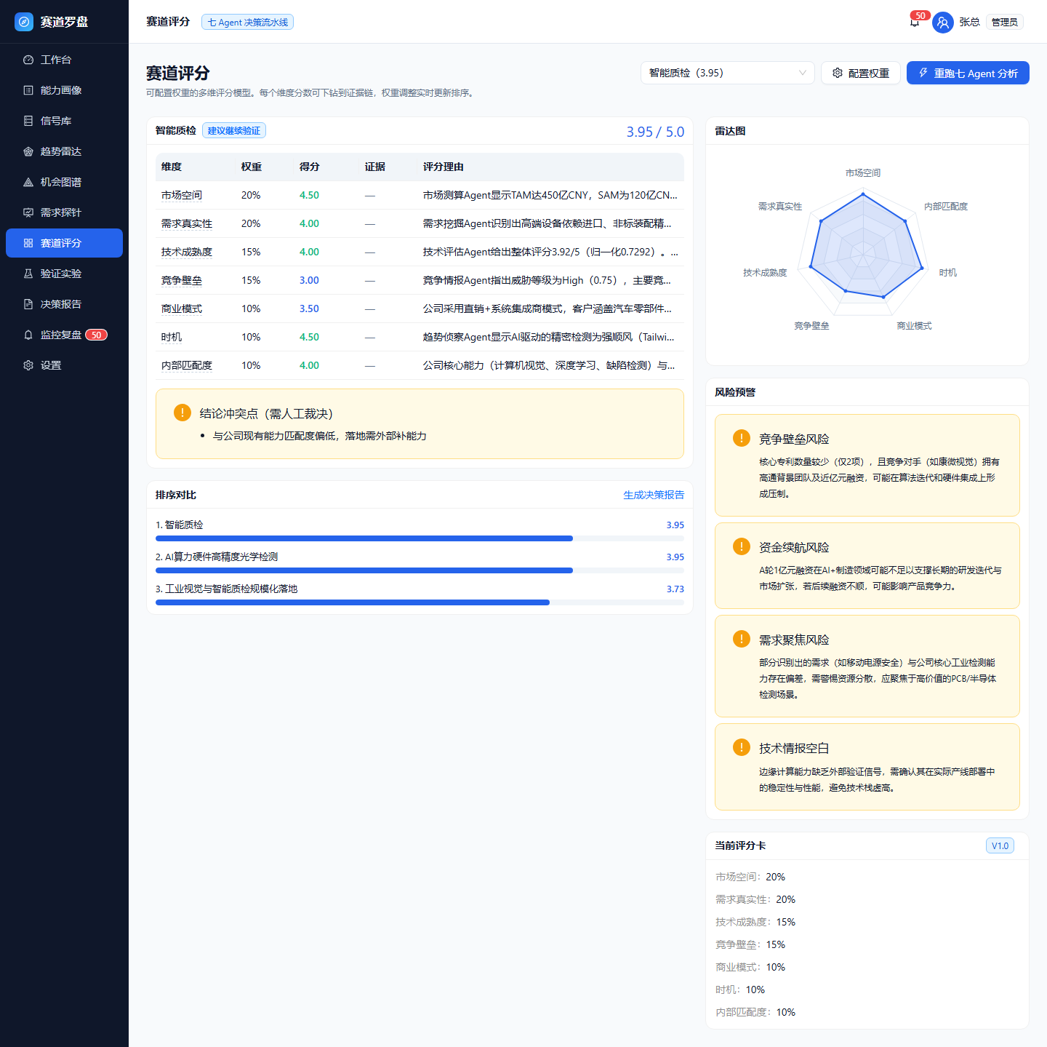
赛道评分
定位：可配置权重的多维评分模型，每个维度都能下钻到证据链。
- 右上：选择机会卡片下拉（显示标题与当前分数）· 配置权重 · 重跑七 Agent 分析。
- 若该机会尚未分析，会出现「立即分析」引导。
- 维度表：7 个维度显示权重、得分、证据数、评分理由（悬停看完整理由）。
- 结论冲突点：黄色块显示需人工裁决的矛盾（如「与公司现有能力匹配度偏低，落地需外部补能力」）。
- 排序对比：所有机会按分数降序，点击可切换查看；右上可跳到生成决策报告。
- 右侧：雷达图 · 风险预警 · 当前评分卡版本与权重。
七维与默认权重：
维度 | 默认权重 | 判读要点
市场空间 | 20% | TAM / SAM / SOM 测算结果
需求真实性 | 20% | 痛点频次、付费意愿、紧迫度
技术成熟度 | 15% | 技术评估 Agent 的综合判定
竞争壁垒 | 15% | 竞争威胁等级与大厂入场风险
商业模式 | 10% | 单位经济性与可复制性
时机 | 10% | 政策与产业周期窗口
内部匹配度 | 10% | 与公司能力画像的契合度
风险预警分两种来源，会一并列出：
- 阈值型（确定性）：某维度低于阈值即触发，详情里写明「某某得分 2.80 < 阈值 3.00」；
- 模型识别型：真实大模型读证据链后给出的业务风险，如「交付能力瓶颈：公司规模难以支撑并行部署」。
调整权重：滑块调整后下方实时显示合计百分比，必须合计 100%； 可先点 预览排序影响 在不保存的情况下看新评分；确认后 保存并重算排序。
权重草稿与预览都按机会卡片分别存：换一张卡片看到的是那张自己的草稿，不会串。

4.8 P08 验证实验
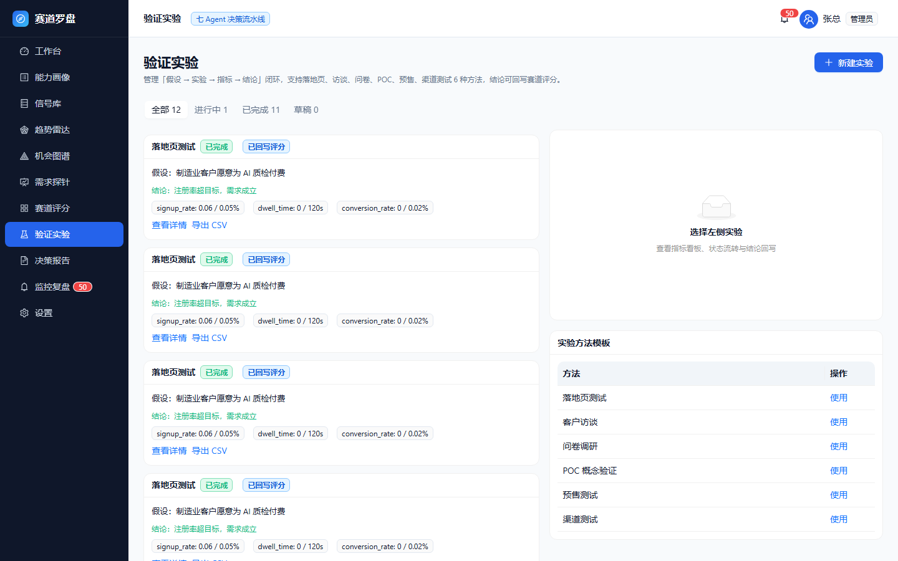
验证实验
定位：管理「假设 → 实验 → 指标 → 结论」的闭环，结论可回写赛道评分。
- 右上 新建实验：选择方法（6 种）、关联机会卡片（用于回写）、填写核心假设。
- 列表按状态分组：全部 / 进行中 / 已完成 / 草稿，支持搜索。
6 种方法：落地页测试、客户访谈、问卷调研、POC 概念验证、预售测试、渠道测试。
状态机（只显示当前状态允许的转换）：
当前状态 | 可转到
草稿 | 进行中 · 已取消
进行中 | 已完成 · 已取消
已完成 | 已归档 · 进行中（回退重跑）
已取消 | 草稿（重新起草）
已归档 | — （终态）
实验详情里可以：
功能 | 说明
指标看板 | 每项指标的当前值 vs 目标值 + 达成率进度条
状态流转 | 只显示状态机允许的转换按钮
回写赛道评分 | 把实验达成率折算到「需求真实性」维度，并更新机会状态
导出数据 | 下载 CSV （带 BOM ， Excel 直接打开不乱码）

4.9 P09 决策报告
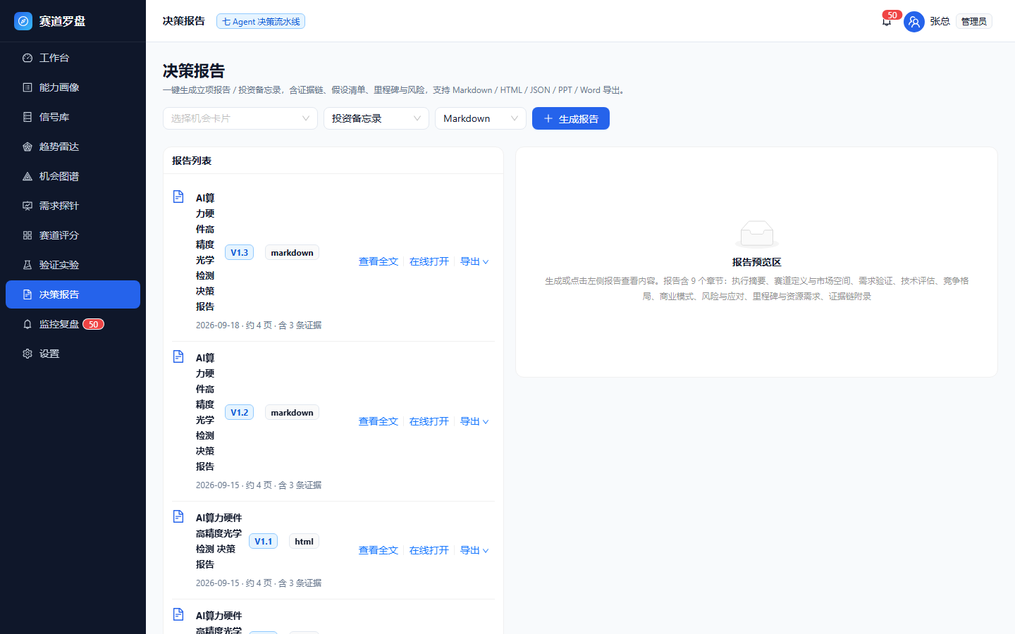
决策报告
定位：把分析结论落成可对外分发的文档。
操作：选择机会卡片（仅列出已完成分析的）、模板、格式 → 点 生成报告。
三种模板：
模板 | 适用场景
投资备忘录 | 面向投资决策委员会，强调回报、风险与退出路径
立项报告 | 面向公司管理层，强调可行性、资源与里程碑
趋势简报 | 面向战略部周会，短平快，突出信号与判断
固定 9 段结构：执行摘要 → 赛道定义与市场空间 → 需求验证 → 技术评估 → 竞争格局 → 商业模式 → 风险与应对 → 里程碑与资源需求 → 证据链附录。
怎么看报告（左侧「报告列表」每条有三个动作）：
动作 | 说明
查看全文 | 在右侧内嵌阅读，按 9 段渲染（表格、要点、证据编号都在） —— 历史报告同样能看
在线打开 | 新标签页打开排版版（ HTML ）。若该报告还没导出过 HTML ，会先自动导出一份再打开
导出 ▾ | 导出 HTML / Markdown / PPT / Word / JSON ；导 HTML 会顺手在新标签页打开

报告正文存在库里，列表接口只回元信息 —— 所以「查看全文」是单独拉一次正文， 点开时有短暂 loading 属正常。右侧预览区也支持直接导出 PPT / Word。

4.10 P10 监控复盘
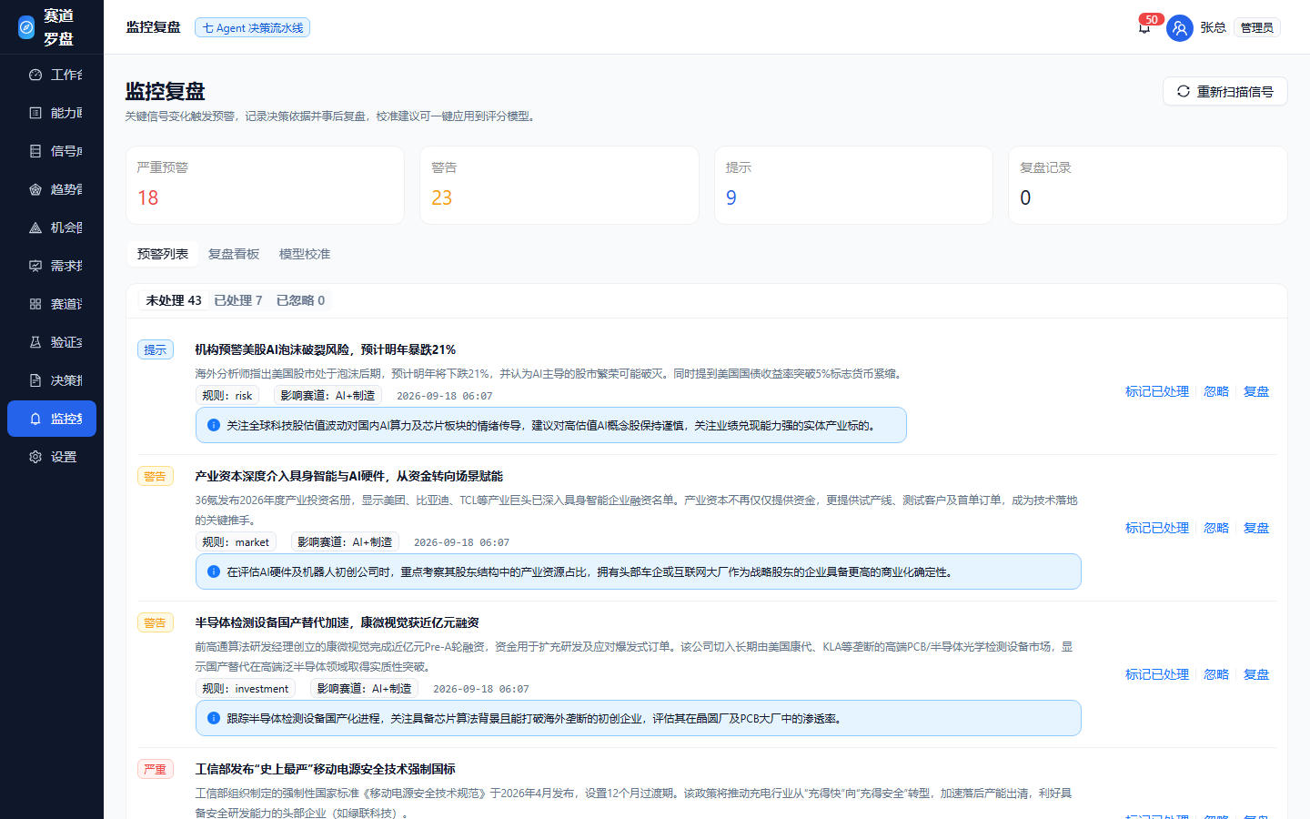
监控复盘
定位：让决策闭环 —— 预警、复盘、校准。
三个 Tab：
- 预警列表：按未处理 / 已处理 / 已忽略分组。每条预警显示级别（严重 / 警告 / 提示）、
规则名、影响赛道、处置建议，可「标记已处理 / 忽略 / 复盘」。
- 复盘看板：记录决策依据、实际结果、复盘结论，自动生成校准建议，可一键「应用校准」。
- 模型校准：展示校准建议表（维度 / 权重变化 / 理由）、当前评分卡与校准后的对比、
历史版本对比（如 V1.0 → V1.1 的权重变化）。
预警规则（技术文档 §4.8）：大厂入场（融资金额 ≥ 1 亿且为头部主体）、政策利好、 技术突破、需求激增、招标放量、监管收紧。

4.11 P11 设置
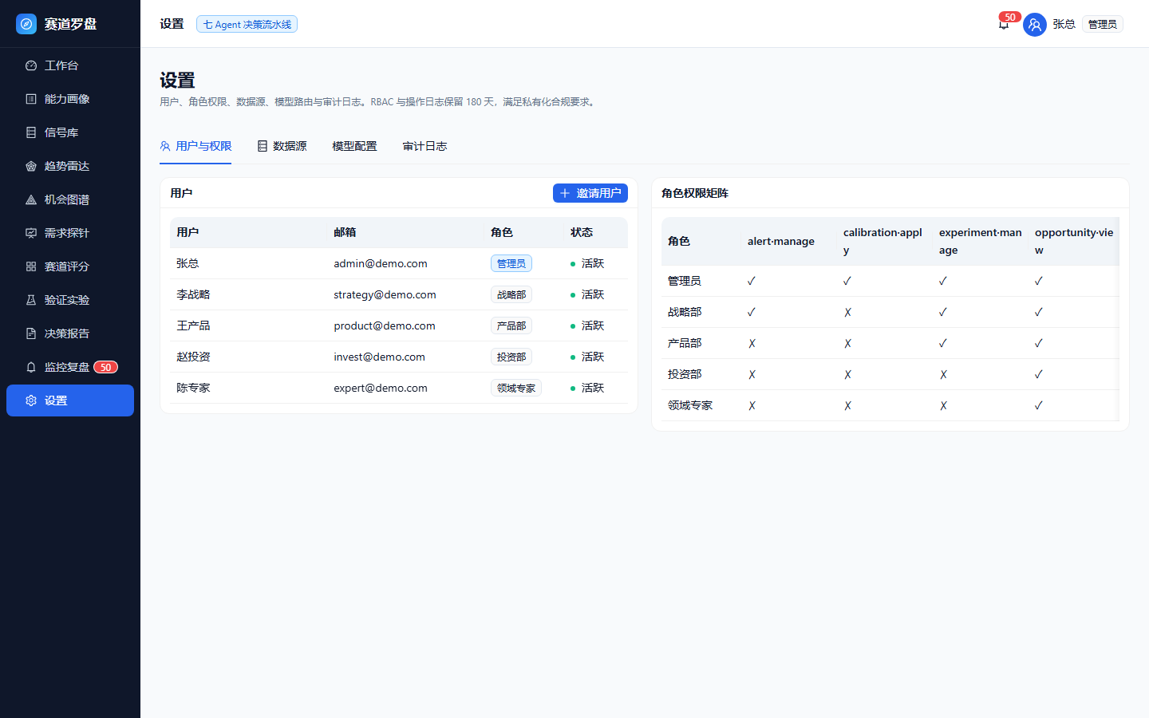
设置
Tab | 内容
用户与权限 | 用户列表（角色、状态） + 角色权限矩阵
数据源 | 各数据源的连接状态、信号数、最后同步时间；可 重建向量索引与知识图谱
模型配置 | LLM 三档路由（简单 / 复杂 / 私有化）、缓存有效期、 Embedding / 向量库 / 图谱 / 数据库后端
审计日志 | 操作日志（时间 / 动作 / 对象 / 详情），保留 180 天

5. 常见问题（按症状查）

5.1 打开与登录
Q：打开 http://127.0.0.1:8020/ 看到的是 JSON，不是界面 前端未构建。执行 scripts\build-frontend.cmd 或 cd frontend && npm run build，然后重启后端。
Q：点了登录没反应 / 停在登录页 先确认后端在跑：curl http://127.0.0.1:8020/api/v1/health。 若接口正常但仍跳不过去，硬刷新一次（Ctrl+F5）清掉旧前端缓存。 注意：127.0.0.1:8020 与 192.168.x.x:8020 是两个来源，切换地址要重新登录。
Q：页面提示「无法连接后端服务」 后端未启动或端口被占。若 8020 被占用，换端口启动并同步修改 frontend/vite.config.ts 的 proxy target。
Q：局域网里同事打不开 ① 服务是否绑在 0.0.0.0（启动日志的监听地址）；② 防火墙是否放行入站 8020；③ 是否同一网段。

5.2 数据与链路
Q：趋势雷达是空的 趋势由信号聚合而来 —— 先看信号库的信号总量是否为 0。为 0 则先去信号库采集， 再点「重新扫描」。
Q：趋势雷达里没有我关心的方向 先查外部信号里有没有（信号库按关键词搜）。趋势只由信号决定， 公司画像不参与趋势生成，所以「画像里有这个能力、雷达里却没有」是正常的信息空白。
Q：赛道评分显示「尚未选择机会」 从右上角下拉选一张机会卡片。若列表为空，先去趋势雷达「加入机会池」或机会图谱「空白点 → 转为机会」。
Q：赛道评分显示「该机会尚未分析」 机会卡片需要先跑七 Agent 分析才有评分。点右上角 重跑七 Agent 分析（真实模型约 1–2 分钟，可切页等通知）。
Q：需求探针结果 0 条 见 §4.6 的提示：先看数据源选项括号里的存量。所选项存量都是 0 ⇒ 库里没有这类数据； 有存量但 0 条 ⇒ 换个贴近库内内容的词。
Q：模型校准没有建议 校准建议只在特定条件触发（需求强度 ≥ 4.0 且大厂威胁 ≥ 0.6，或技术就绪度 ≤ 3.0）。未触发属正常。

5.3 操作与结果
Q：点完按钮切走了，结果还在吗 在。任务在后台跑，完成后弹全局通知，回到该页结果自动出现。见 §3.1。
Q：刷新了页面，任务还在跑吗 不在。刷新会中断在飞请求，顶栏不再显示「运行中」—— 请在该页重新执行。
Q：为什么按钮没有进度条 / 取消键 后端是同步接口，没有中间进度可取；中途取消会留下算了一半的数据，故不提供。
Q：权重改了但排序没变 要合计 100% 才会生效。可以先「预览排序影响」看效果，再「保存并重算排序」。
Q：某个页面一块区域显示「这块内容渲染出错了」 这是局部渲染错误被兜住了：不影响其他页面，左侧导航仍可用。 点「重试」通常即可恢复；反复出现请把错误原文连同页面路径一起反馈（用于定位数据形态问题）。

5.4 报告与导出
Q：导出 PPT / Word 失败或拿到的是 Markdown 缺可选依赖。安装后重启后端：
"C:/Users/PC/.workbuddy/binaries/python/envs/trackcompass/Scripts/python.exe" \
-m pip install python-pptx python-docx -i https://pypi.tuna.tsinghua.edu.cn/simple
两个包名容易写错：Word 用的是 python-docx（import 名 docx），不是 docxtpl。
Q：历史报告点「查看」是空的 现在不会了 —— 「查看全文」会单独拉一次正文。若仍为空，刷新页面重试。
Q：报告里没有风险条目 风险分两类（阈值型 + 模型识别型），都为空时显示「暂无触发阈值的风险项」。 若你确认分析结论里有风险却看不到，请反馈（历史上出现过风险字段形态不一致导致丢失的问题）。

5.5 模型与部署
Q：怎么判断当前用的是真实大模型还是规则引擎
位置 | 判据
工作台 → 分析引擎状态 | 「已接入真实大模型： ollama 」或「规则引擎」
赛道评分 → 本次分析执行明细 | 逐 Agent 显示引擎 / 模型 / 耗时： 亚毫秒 = 规则引擎；数十~数百毫秒 = 真实推理
Q：怎么切换到真实 LLM 在 backend/.env 设置（本机 Ollama 已有可用模型）：
LLM_PROVIDER=ollama
LLM_BASE_URL=http://localhost:11434 # ⚠️ 必须写 localhost，本机 Ollama 只监听 IPv6
自查：python scripts/check_llm_connection.py。重启后端后生效。
Q：为什么接真实模型后有些结果变慢很多 真实推理是规则引擎的数十倍（七 Agent 分析从亚秒级变为 1–2 分钟）， 首次调用还包含模型加载。用后台任务等通知即可，不要守着页面。
Q：怎么切换生产存储（Postgres / Milvus / Neo4j） 在 .env 设置 DATABASE_URL / VECTOR_BACKEND / GRAPH_BACKEND 并安装可选依赖， 业务代码无需改动。默认是零依赖的本地实现，未配置任何中间件也能跑通全流程。
Q：RAG 用的是自建检索还是 RAGFlow 由 RAG_BACKEND 决定，默认 ragflow（真语义嵌入 bge-m3）；未配置或在服务不可达时 自动降级为 memory（进程内向量 + BM25 + RRF）并打告警，链路不中断。 判据：后端日志出现 RAG 后端 = ragflow @ … 即已切换；出现「降级为自建 memory 检索」则仍在自建模式。
⚠️ 不要开启 RAGFLOW_KEYWORD_EXTRACTION，除非确认该租户的默认对话模型已在 tenant_llm 登记， 否则 RAGFlow 会抛 Tenant Model ... type chat not found，导致整条检索失败。

6. 权限速查
权限 | 管理员 | 战略部 | 产品部 | 投资部 | 领域专家
查看机会 | ✓ | ✓ | ✓ | ✓ | ✓
编辑评分 | ✓ | ✓ | ✗ | ✗ | ✓
生成报告 | ✓ | ✓ | ✗ | ✓ | ✗
管理用户 | ✓ | ✗ | ✗ | ✗ | ✗
管理实验 | ✓ | ✓ | ✓ | ✗ | ✗
管理预警 | ✓ | ✓ | ✗ | ✗ | ✗
应用校准 | ✓ | ✗ | ✗ | ✗ | ✗

权限矩阵在「设置 → 用户与权限」可查看；当前为只读展示（可勾选调整尚未开放）。

7. 算法与口径速查

7.1 评分公式
对象 | 公式
趋势评分 | 0.3 × 信号量 + 0.3 × 增速 + 0.2 × 政策支持 + 0.2 × 资本热度
需求强度（ 1–5 ） | 0.3 × 频次 + 0.3 × 负面情感占比 + 0.2 × 付费意愿 + 0.2 × 紧迫度
赛道总分 | Σ(维度得分 × 维度权重) ，权重合计 100%
风险触发 | 维度得分 < 阈值（默认 3.0 ；竞争壁垒 2.5 ） ⇒ 低于阈值 1 分以上为「严重」

7.2 七 Agent 与四层编排
层 | Agent | 作用
1 （并行） | 趋势侦察 · 需求挖掘 | 识别方向、聚类痛点
2 （并行） | 市场测算 · 竞争情报 · 技术评估 | 测算规模、评估对手与技术就绪度
3 （串行） | 决策综合 | 汇总六方结论，产出七维评分与报告草稿
4 （串行） | 监控预警 | 生成预警与后续监控建议
反馈循环：决策综合判定 verify/watch 且存在冲突点时，回灌冲突点重跑第 1 层。

7.3 证据与溯源
- 模型被要求回填证据编号（E1/E2…），系统用 Agent 自己刚检索到的文档反查编号，
保证「引用是真的引用」；
- 判定「两条记录是不是同一实体」用证据集合而非模型生成的名字；
- 相似度计算使用真语义模型（bge-m3），本地哈希嵌入不携带语义，仅作为零依赖兜底。

7.4 引擎对照
引擎 | 特征 | 适用
rule 规则引擎 | 确定性、亚毫秒、可复现 | 演示、离线测试、结果断言基线
真实大模型（如 ollama/qwen3.8 ） | 数十 ~ 数百毫秒 /Agent ，有业务语境 | 真实分析

8. 附录

8.1 关键配置项（backend/.env）
变量 | 默认 | 说明
LLM_PROVIDER | rule | rule / ollama / openai
LLM_BASE_URL | — | 如 http://localhost:11434 （必须 localhost ）
EMBEDDING_BACKEND | local | local （哈希，零依赖） / ollama
RAG_BACKEND | ragflow | ragflow / memory
SERVE_FRONTEND | true | 后端是否托管前端产物
HOST / PORT （启动脚本） | 0.0.0.0 / 8020 | 绑定地址与端口

8.2 常用运维命令
# 一键启动（含构建与初始化）
bash scripts/start-all.sh
# 后端单测 / 端到端冒烟 / 前后端契约校验
cd backend && <venv python> -m pytest
python scripts/e2e_smoke.py
python scripts/check_api_contract.py
# 局域网可达性自检
python scripts/check_lan_access.py
# 刷新本手册的全部配图（真实浏览器，零依赖）
node scripts/shoot_manual.mjs
node scripts/shoot_manual.mjs TC_ONLY=trends # 只重截某几页

8.3 相关文档
文档 | 用途
docs/功能状态总表.md | 功能级进度唯一出处 ：逐功能点对照四份原始文档的状态、证据与缺口
docs/研发计划.md | 阶段排期（ P0/P1/P2 ）、技术决策与风险
docs/遗留项台账.md | 已知问题、待裁决项与触发条件
docs/开发约定与踩坑.md | 开发约定 1–54 的完整案例（给二次开发者）
docs/测试报告.md | 测试用例清单与实测结果
docs/验收标准.md | 逐条对照四份文档的验收矩阵
docs/大模型与智能体接入说明.md | 模型接入状态、可用模型清单、切换对照表
docs/局域网访问配置说明.md | 绑定、防火墙与多来源访问细节

手册维护说明：文中所有截图均来自真实界面，由 scripts/shoot_manual.mjs 生成。 界面改动后重跑该脚本即可刷新全部配图，无需人工逐张替换。

